Giải toán lớp 5 SGK trang 24 bài 1 - Luyện tập
Liên đội trường Hòa Bình thu gom được 1 tấn 300kg giấy vụn. Liên đội trường Hoàng Diệu thu gom được 2 tấn 700kg giấy vụn. Biết rằng cứ 2 tấn giấy vụn thì sản xuất được 50 000 cuốn vở học sinh. Hỏi từ số giấy vụn mà cả hai trường đã thu gom được có thể sản xuất được bao nhiêu cuốn vở học sinh?
Phương pháp giải
- Đổi các số đo khối lượng sang đơn vị có đơn vị đo là ki-lô-gam.
- Tính số giấy vụn mà cả hai trường thu được, sau đó tìm số cuốn vở có thể sản xuất được theo phương pháp rút về đơn vị.
Đáp án và hướng dẫn giải bài 1:
Đổi 1 tấn 300kg = 1300kg; 2 tấn 700kg = 2700kg.
Cả hai trường đã thu gom được số giấy vụn là:
1 tấn 300kg + 2 tấn 700kg = 3 tấn 1000kg = 4 tấn
Mỗi tấn giấy vụn sản xuất được:
50 000 : 2 = 25 000 (cuốn vở)
4 tấn giấy vụn sản xuất được:
25 000 × 4 = 100 000 (cuốn vở)
Đáp số: 100 000 cuốn vở
Giải toán lớp 5 SGK trang 24 bài 2 – Luyện tập
Một con chim sâu cân nặng 60g. Một con đà điểu cân nặng 120kg. Hỏi con đà điểu nặng gấp bao nhiêu lần con chim sâu?
Phương pháp giải
- Đổi cân nặng của con đà điểu sang đơn vị gam.
- Tìm con đà điểu nặng gấp bao nhiêu lần con chim sâu ta lấy khối lượng con đà điểu chia cho khối lượng con chim sâu (cùng đơn vị đo là gam).
Đáp án và hướng dẫn giải bài 2:
120kg = 120 000g
Con đà điểu cân nặng gấp con chim sâu:
120 000 : 60 = 2000 (lần)
Đáp số: 2000 lần.
Giải toán lớp 5 SGK trang 24 bài 3 – Luyện tập
Hình bên tạo bởi hình chữ nhật ABCD và hình vuông CEMN. Tính diện tích hình đó.
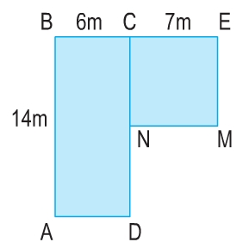
Phương pháp giải
- Tính diện tích hình chữ nhật ta lấy chiều dài nhân với chiều rộng.
- Tính diện tích hình vuông ta lấy cạnh nhân với cạnh.
- Diện tích mảnh đất = diện tích mảnh đất hình chữ nhật ABCD + diện tích mảnh đất hình vuông CEMN.
Đáp án và hướng dẫn giải bài 3:
Diện tích hình chữ nhật là:
14 × 6 = 84 (cm²)
Diện tích hình vuông là:
7 × 7 = 49 (cm²)
Diện tích hình đó là:
84 + 49 = 133 (cm²)
Đáp số: 133cm².
Giải toán lớp 5 SGK trang 24 bài 4 – Luyện tập
Hãy vẽ một hình chữ nhật có cùng diện tích với hình chữ nhật ABCD nhưng có các kích thước khác với kích thước của hình chữ nhật ABCD.
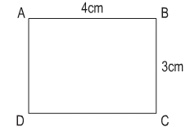
Đáp án và hướng dẫn giải bài 4:
Hình chữ nhật ABCD gồm:
4 × 3 = 12 (ô vuông)
Viết 12 thành tích của hai số (khác 4 và 3):
12 = 6 × 2
Vậy ta có thể vẽ hình chữ nhật MNPQ có cạnh dài bằng 6 cạnh ô vuông và cạnh ngắn bằng 2 cạnh ô vuông.
